FICHA DE ACTIVIDAD:
¿CUÁNTOS CUADROS VES?

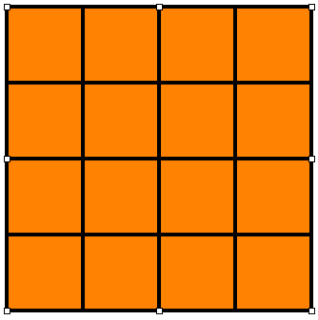

Ver la solución:
https://youtu.be/EA6hVERH67g

